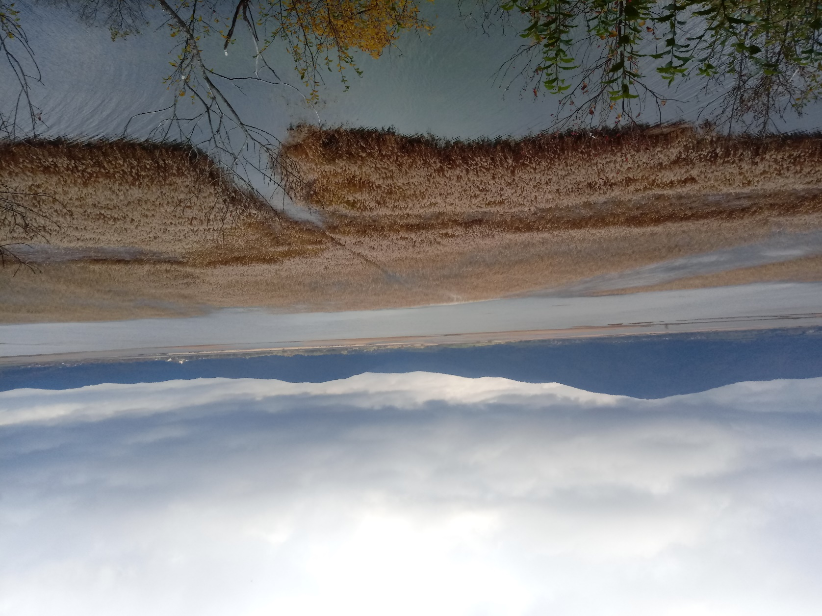

Fotografski natečaj
»Vsi obrazi Cerkniškega jezera«

Pozdravljen ljubitelj Cerkniškega jezera!
Notranjski regijski park te vabi k sodelovanju na fotografskem natečaju »Vsi obrazi Cerkniškega jezera«. Natečaj je razpisan z namenom pridobitve fotografij, ki bodo sestavni del posameznih interpretacijskih točk v novo nastajajočem Centru za obiskovalce na Cerkniškem jezeru. Ker potrebujemo različne točno določene motive, smo natečaj razdelili na 6 sklopov, vsak sklop pa na nekaj kategorij glede na motiv. Nagrajena bo ena fotografija iz vsake posamezne kategorije vsakega sklopa, sodeluješ pa lahko z neomejenim številom fotografij.
Zmagovalna fotografija vsake posamezne kategorije bo prejela denarno nagrado v višini 50 EUR.

TEHNIČNE ZAHTEVE:
Tehnika: poljubna
Format: JPEG
Priporočena minimalna dimenzija: 1920 slikovnih pik (daljša stranica)
Priporočena minimalna velikost datoteke: 1,5 MB

OSTALE ZAHTEVE:
Fotografije sprejemamo po elektronski pošti na e-naslov:
maja.kosuta@notranjski-park.si, v ZADEVO pripiši »Vsi obrazi Cerkniškega jezera«.
Skupaj s poslano fotografijo je potrebno poslati obrazec »Podatki«, ki je sestavni del razpisa. Vsaka fotografija mora biti opremljena s svojim obrazcem.

Rok za oddajo fotografij je 15. 2. 2021. (Rok se podaljšuje do 1. 3. 2021.)

SKLOP 1 – RIBOLOV
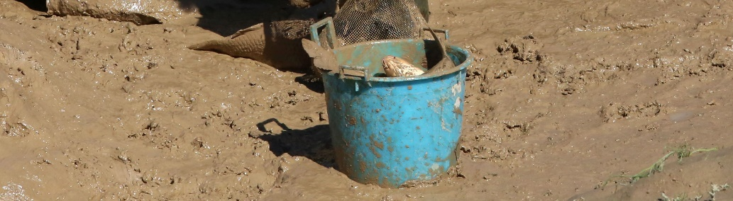

V sklopu 1 (RIBOLOV) razpisujemo 3 kategorije:
- 1850-1950; fotografija na temo ribolova, posneta na Cerkniškem jezeru v obdobju od 1850-1950.leta
- 1950-2000; fotografija na temo ribolova, posneta na Cerkniškem jezeru v obdobju od 1950-2000.leta
- 2000-prihodnost; fotografija na temo ribolova, posneta na Cerkniškem jezeru v obdobju od 2000. leta naprej (iščemo idealizirano podobo prihodnosti ribolova na Cerkniškem jezeru)

SKLOP 2 – KOŠNJA
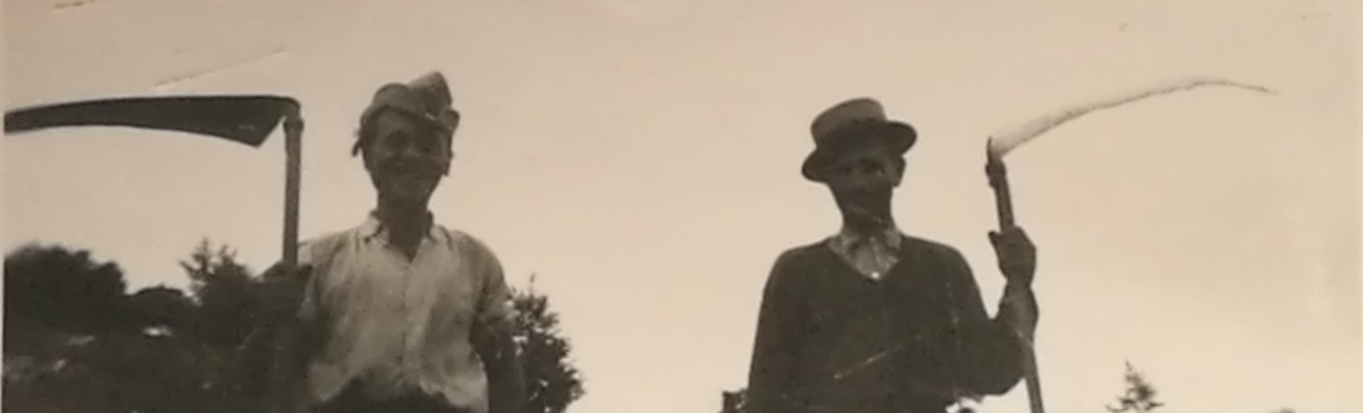
V sklopu 2 (KOŠNJA) razpisujemo 4 kategorije:
- Do 1950; fotografija na temo košnje, posneta na Cerkniškem jezeru do leta 1950
- 1950-2000; fotografija na temo košnje, posneta na Cerkniškem jezeru v obdobju od 1950-2000.leta
- 2000-2020; fotografija na temo košnje, posneta na Cerkniškem jezeru v obdobju od 2000-2020.leta
- 2020-prihodnost; fotografija na temo košnje, posneta na Cerkniškem jezeru v obdobju od 2020. leta naprej (iščemo idealizirano podobo prihodnosti košnje na Cerkniškem jezeru)

SKLOP 3 – ŽIVAL
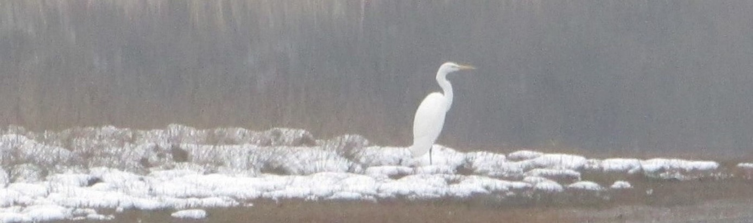

V sklopu 3 (ŽIVALI) razpisujemo 5 kategorij:
- Vidra; fotografija vidre
- Paglavec; fotografija mresta zelene žabe ali fotografija paglavca/paglavcev zelene žabe
- Žaba; fotografija odrasle zelene žabe pozimi (otrpla in/ali zakopana v blatu)
- Ptice jedo ribe; fotografija ptic, ki jedo ribe (po tem, ko voda odteče, ostane množica rib, ptice jedo ribe)
- Ščuka; fotografija ščuke

SKLOP 4 – ČLOVEK
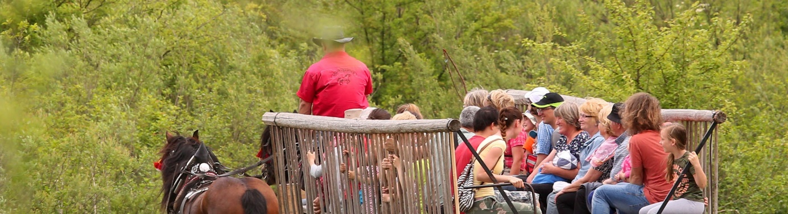

V sklopu 4 (ČLOVEK) razpisujemo 3 kategorije:
- Lojtrnik; fotografija človeka na lojtrniku (fokus na lojtrniku in ne na človeku)
- Čoln; fotografija človeka v čolnu, najraje v drevaku (fokus na čolnu in ne na človeku)
- Drsalke; fotografija človeka na drsalkah (fokus na nogah in drsalkah)

SKLOP 5 – JEZERO
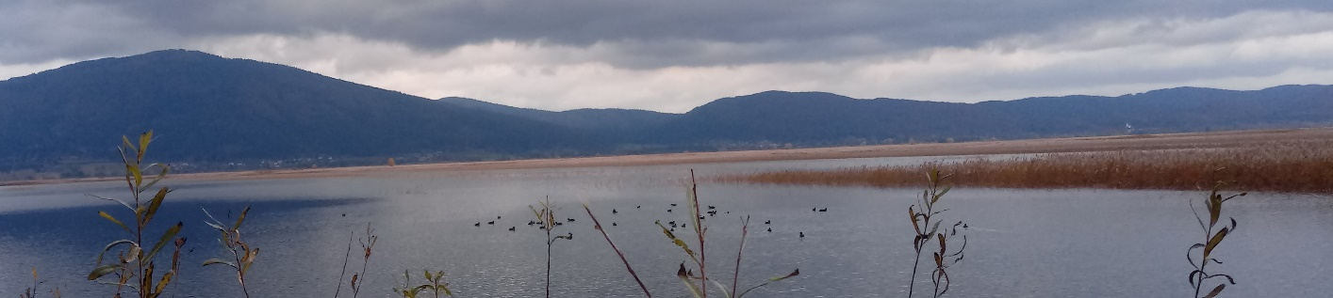

V sklopu 5 (JEZERO) razpisujemo 3 kategorije:
- Suho; fotografija suhega jezera / travnika – panorama
- Polno; fotografija polnega jezera – panorama
- Led; fotografija zaledenelega jezera - panorama

SKLOP 6 – POD DROBNOGLEDOM

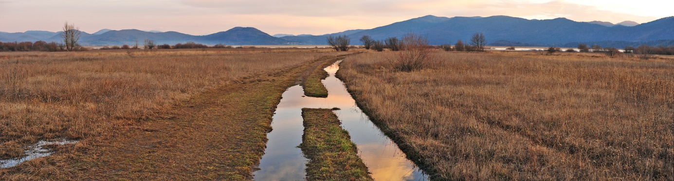
V sklopu 6 (POD DROBNOGLEDOM) razpisujemo 28 kategorij:
- Benetek; fotografija območja Benetek
- Nova Karlovica; fotografija Rakovskega mostka / Nove Karlovice
- Narti, fotografija ponorne jame Narti
- V. Karlovica; fotografija Velike Karlovice
- V. Karlovica / voda; fotografija odtekanja vode v Veliko Karlovico
- M. Karlovica; fotografija Male Karlovice
- Jamski zaliv; fotografija Jamskega zaliva ali fotografija, posneta na vhodu v V. Karlovico (pogled ven)
- Vodonos; fotografija Vodonosa
- Retje; fotografija Retja
- Sitarica; fotografija Sitarice
- Ponikve; fotografija požiralnika Ponikve
- Ajnce jame; fotografija požiralnika Ajnce jame
- Levišča; fotografija požiralnika Levišča
- Kotel; fotografija požiralnika Kotel
- Zadnji kraj; fotografija območja Zadnji kraj
- Rešeto / suho; fotografija Rešeta, ko je suho – total (zaželjen prikaz obsežnega območja s človekom na sliki, ki služi kot merilo za velikost območja)
- Rešeto / voda; fotografija odtekanja vode v požiralnik
- Rešeto / polno & prazno; fotografiji polnega in praznega Rešeta, posneti iz iste lokacije – total
- Tresenec; fotografija Tresenca
- Otoški Obrh; fotografija izvira Otoški Obrh
- Vranja jama; fotografija Vranje jame, vhoda ali notranjosti
- Skadulca; fotografija Skadulce
- Šteberški Obrh; fotografija izvira Šteberški Obrh
- Veselova jama; fotografija Veselove jame
- Grahovščica; fotografija Grahovščice
- Martinjski obrh; fotografija izvira Martinjski obrh
- Izvir GJ; fotografija izvira nad Gorenjim jezerom (katerega koli)
- Izvir GJ / voda; fotografija izvira nad Gorenjim jezerom, ki bruha vodo (katerega koli)

Cerknica, 14.1.2021

